

**Aplicación web basada en CGI**

**Docentes: Azcurra, Diego & Amaro Marcos**

**Fiorentino Kevin Emanuel**

**Violi Pablo Ezequiel**

Cátedra Desarrollo de Software en sistemas distribuidos

Licenciatura en Sistemas

2018

***Entorno de Desarrollo***

Para el proyecto se utilizó un servidor montado en XAMP 7.2.9 con Apache y MySQL.

Se utilizó **CGI, HTML,** **Java 8.0**, y se orientó el contenido en un modelo MVC en donde se utilizaron las View para mostrar el contenido en formato HTML, el Controlador para invocar funciones y validaciones Java, y el modelo para hacer consultas, procedimientos y funciones por ODBC a la base de datos.

Las vistas que consumen o modifican datos de la DB, se conectan mediante los métodos POST o GET, a scripts CGI, que se encargan de consultar dicha información con la base de datos mediante Java y ODBC.

Además, se utilizó **Bootstrap 4** para los estilos y **JSON** para el intercambio de datos para el proyecto.

***Librerías Utilizadas***

*DataTables.net* – Utilizamos esta librería escrita en JQuery para las vistas de Administrar Filiales y Administrar Turnos. Su funcionamiento consiste en la llamada a una función que devuelve datos en formato JSON que serán procesados posteriormente por la librería para cargar la tabla y mostrar los datos necesarios.

*Gson-2.8.5.jar* – Utilizamos esta librería escrita en Java para las vistas de Administrar Filiales y Administrar Turnos. Su funcionamiento consiste en la llamada a una función que convierte inputs de JSON a JAVA, y además convierte objetos Java en su representación JSON. Estos datos serán procesados posteriormente por la librería para cargar la tabla y mostrar los datos necesarios.

ODBC.jar – Utilizamos esta librería escrita en Java para invocar todas las conexiones entre el modelo DAO y la base de datos mediante ODBC.

**Métodos Utilizados**

Las consultas con la base de datos MySQL se realizan por medio del conector ODBC 5.3. Se invocan desde la Capa DAO ubicada en el Modelo. En esta capa se creó un archivo llamado DataSource.php donde se declararon las funciones necesarias para ejecutar consultas SQL, Procedimientos o Funciones.

Los Procedimientos y Funciones utilizados en el TP son:

**Procedimientos:**

|  |  |  |  |
| --- | --- | --- | --- |
| **Procedimiento** | **Parámetros de Entrada** | **Salida** | **Detalle** |
| altaFilial | Localidad, desde, hasta, DiaMan | - | Genera una nueva filial con los datos ingresados como parámetros de entrada |
| delTurno | idTurno | - | Da de baja un turno, alterando el campo vigente del turno a False |
| logearAdmin | User, Password, | user, idUsuario, nombre, apellido | Busca un usuario Administrador por Login,password y idTipoLogin. En caso de cumplir las condiciones, devuelve el usuario completo |
| modFilial | idFilial, desde, hasta, DiaMan | - | Modificar la filial ingresada con los datos ingresados como parámetros de entrada |
| traerTurnosAdmin | - | idTurno, fechahora, localidad, deporte, apellido | Devuelve todos los turnos vigentes de la base de datos |

***Diagrama de Entidad-Relación***

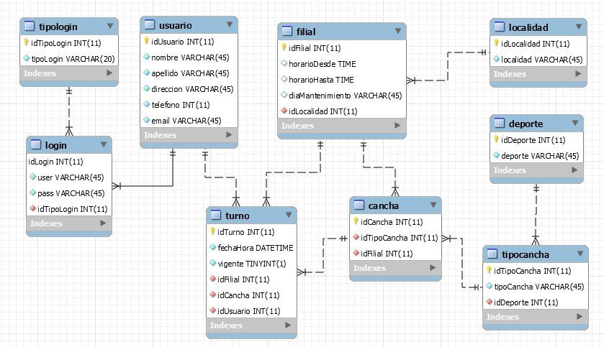

***Navegación por la aplicación y pruebas realizadas con capturas de pantalla.***

* Vista Iniciar Sesión:

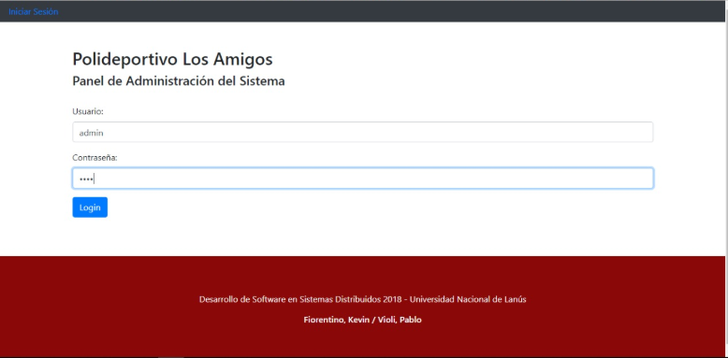

* Vista Bienvenido:

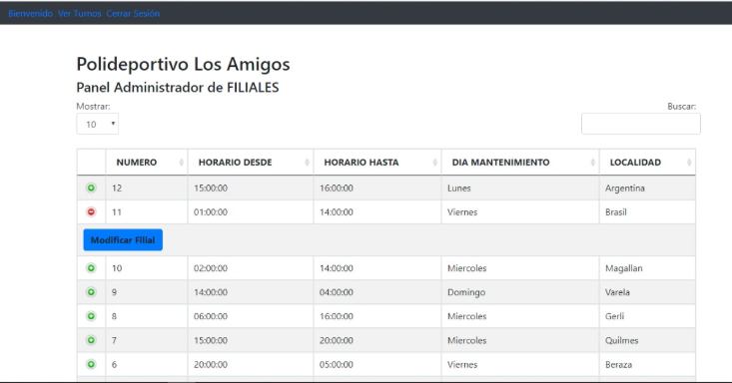

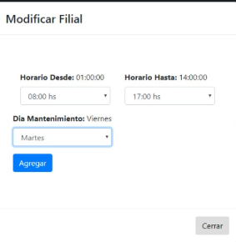

* Vista Turnos:

